Wie bestimmen Archäologen das Alter von organischen Fundstücken?
Um das Alter von organischen Fundstücken bestimmen zu können, wurde 1946 die Radiocarbonmethode vom Amerikaner Willard Frank LIBBY (1908-1980) und seinem Team entwickelt. Libby selbst war physikalischer Chemiker. Für die Entwicklung dieses Verfahrens wurde ihm 1960 der Nobelpreis für Chemie verliehen. Bei dem Verfahren dient der radioaktive Zerfall von Kohlenstoffatomen als Zeitmesser.
Aber warum haben Lebewesen radioaktive Stoffe in sich und wie kann dadurch ein Alter bestimmt werden?
Arbeitsauftrag 1:
Radioaktiver Zerfall hat immer mit der Stabilität des Atomkerns zutun. Daher muss zuerst geklärt werden, wann ein Atomkern instabil wird und was genau Isotope sind.
Interaktive Simulation: Rufe das Tool phet.colorado.edu/de auf (QR-Code scannen oder wähle unter „Spielen Sie mit den Simulationen“, links im Menü „Chemie“ die Simulation „Isotope und Atommassen“ aus).
- Wähle die Animation „Isotope“ aus. Verändere für alle angegebenen Atome aus dem Periodensystem die Anzahl der Neutronen und beobachte die Stabilität.
- Trage in die nachfolgende Tabelle die stabilen Isotope der angegebenen Atome ein.
- Unterstreiche jeweils die am häufigsten vorkommenden Isotope.

Hinweis: Gib die Isotope immer mit der hochgestellten Massenzahl (Anzahl der Protonen + Anzahl Neutronen) an. Siehe Beispiel H:
H | ¹H , ²H | He
Li |  | Be
B |  | C
N |  | O
F |  | Ne

- Fertig? Dann schaue dir mal das Periodensystem (siehe QR-Code) an. Viele Atommassen haben ungerade Gewichtsangaben, obwohl Neutronen und Protonen nahezu 1 u und Elektronen nahezu nichts wiegen. Begründe diese ungeraden Gewichtsangaben mithilfe deines neuen Wissens über Isotope.
Ein alter Fund:
1991 fanden Bergsteiger in den Ötztaler Alpen eine mumifizierte Leiche im Eis. Entsprechend seines Fundortes wird der Tote oft „Ötzi“ genannt. Nie zuvor wurde eine so gut erhaltene Mumie aus der Jungsteinzeit (11.500 v.Chr. bis 5.000 v.Chr.) in Mitteleuropa gefunden und untersucht.
Bestimmen konnten die Wissenschaftler das Alter der Mumie durch das Messen des instabilen (radioaktiven) ¹⁴C-Isotop-Anteils im toten Körper. Zunächst muss geklärt werden, wie das radioaktive ¹⁴C-Isotop in die Lebewesen gelangt.
Arbeitsauftrag 2:
- Schau dir das Video: https://www.youtube.com/watch?v=CrhdfiPEpu0

und das Video: https://www.youtube.com/watch?v=8_qpYwSXL54 zur Radiocarbonmethode an und bearbeite die nachfolgenden Aufgaben.

- Zeichne ein Bild, auf dem die Entstehung des ¹⁴C-Isotops deutlich wird und auf dem der Übergang in lebende Organismen gezeigt wird.
Tipp: Gib die Entstehung in der Atmosphäre und die Aufnahme in den menschlichen, tierischen und pflanzlichen Organismus wieder.
- Recherchiere den Begriff „Halbwertszeit“ und gib eine Definition an.
- Die Halbwertszeit von Uran beträgt ca. 703,8 Millionen Jahre. Gib die Halbwertszeit von ¹⁴C-Atomen an.
- Zeichne den Graphen einer Funktion, der den zeitlichen Verlauf der Aktivitätsabnahme nach Halbwertszeiten wieder gibt. Wähle als x-Achse die Zeit und als y-Achse die Aktivität.
- Präsentiere deine Ergebnisse mithilfe der Dokumentenkamera. Wichtig: Jeder aus der Gruppe muss fähig sein die Ergebnisse zu präsentieren.

Zusatzaufgabe:
Die Radiocarbonmethode hat Grenzen und kann auch ungenaue Werte liefern. Erläutere die Grenzen und begründe die Ungenauigkeiten. Beschreibe Verfahren, die eine Korrektur der gemessenen Werte erlauben.
Hilfestellung: Im folgenden Link bzw. QR-Code finden sich unter der Überschrift „Die Probleme bei der Messung“ Informationen zu Grenzen. https://atlantisforschung.de/index.php?title=Unsicherheitsfaktor_Radiokarbonmethode

Tipp: Die Baumring-Datierung bietet zum Beispiel eine Korrekturmöglichkeit.
Informationen hierzu gibt es z.B. unter folgendem Link: https://www.wsl.ch/de/wald/jahrringe-und-baumwachstum/mehr-als-baumringe-zaehlen.html oder QR-Code.

Lösungsvorschläge
Arbeitsauftrag 1:
- Trage in die nachfolgende Tabelle ein, welche Isotope der angegebenen Atome stabil sind.
Gib die Isotope immer mit der hochgestellten Massenzahl (Anzahl der Protonen + Anzahl Neutronen) an. Siehe Beispiel H:
H | ¹H , ²H | He | ³He, ⁴He
Li | ⁶Li, ⁷Li | Be | ⁹Be
B | ¹⁰B, ¹¹B | C | ¹²C, ¹³C
N | ¹⁴N, ¹⁵N | O | ¹⁶O, ¹⁷O, ¹⁸O
F | ¹⁹F | Ne | ²⁰Ne, ²¹Ne, ²²Ne

Arbeitsauftrag 2
- Individuelle Lösung. Möglichkeit:
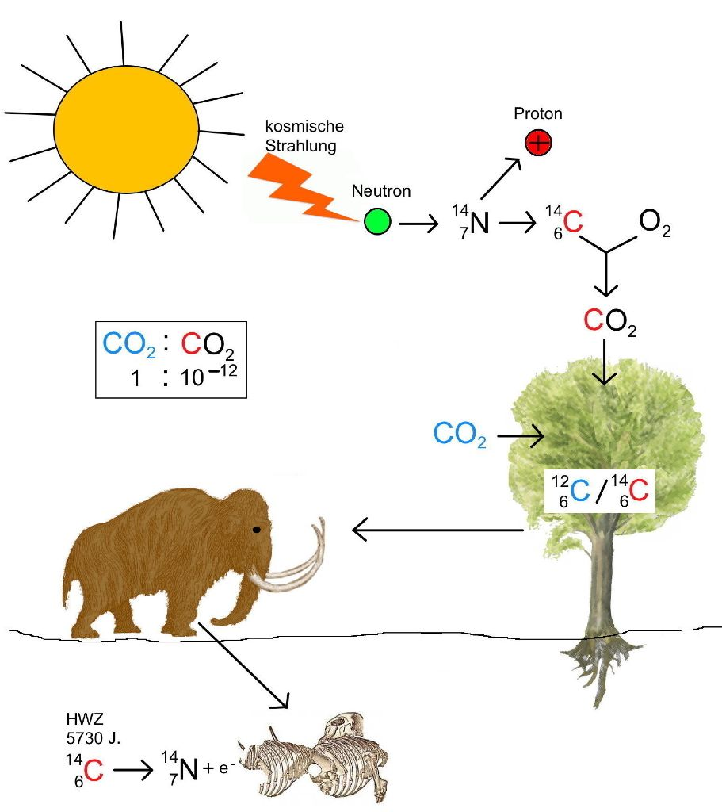
Quelle: http://grafs-bio-seiten.de/ab-ea_2/ (habe ich ergänzt)

- In jeweils gleichen Zeitabschnitten verringert sich die Aktivität einer Probe immer auf den halben Wert. Dieser Zeitabschnitt wird als Halbwertszeit T_{1/2} bezeichnet. Die Aktivität einer Probe nimmt nach der Zeiteinheit T_{1/2} um die Hälfte ab. Jedes radioaktive Isotop hat eine charakteristische Halbwertszeit.
Kurz: Die Aktivität einer Stoffprobe eines radioaktiven Isotops verringert sich in einer Halbwertszeit auf den halben Wert.
- Die Halbwertszeit von ¹⁴C-Atomen beträgt 5730 Jahre.
- 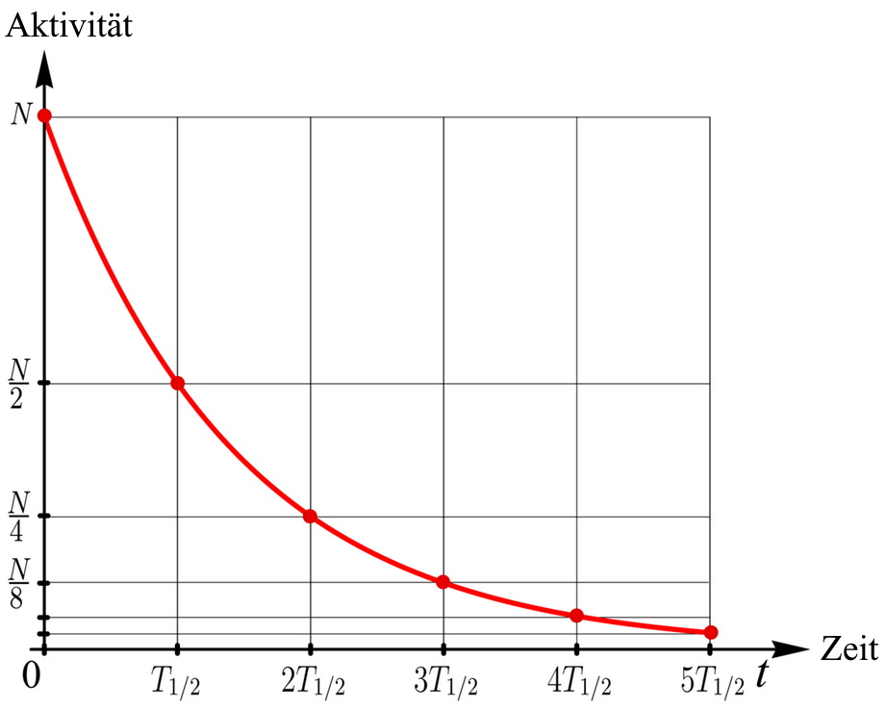
Quelle: https://de.wikipedia.org/wiki/Halbwertszeit#/media/Datei:Exponential-decay.png
Mögliche Antworten zur Zusatzaufgabe:
Grenzen: Nach 10 Halbwertszeitspannen ist die verbleibende Aktivität so gering, dass sie durch Hintergrundstrahlung kaum genau zu messen ist. Daher kann das Alter organischer Substanzen maximal bis ca. 50.000 Jahren bestimmt werden.
Ungenauigkeiten: Auf der Erde gibt es Gebiete mit unterschiedlich starken ¹⁴C Konzentrationen. Diese Konzentration schwankt ebenfalls in den verschiedenen Jahren. Bedingt auch durch Umwelteinflüsse und zusätzliche Strahlungsquellen. Zusätzlich nimmt die Umgebung (z.B. Wasser) einen starken Einfluss auf die Altersdatierung. So ist oft eine Schwankung von 10% nicht zu vermeiden.
Durch z.B. die Jahresringdatierung kann das Alter genauer bestimmt werden. Hier werden Referenzgrößen von Materialien mit bekanntem Alter als Bezugsgröße verwendet.

Radioaktive Stoffe senden Strahlung aus. Diese stammt aus Atomkernen bestimmter Isotope. Beim Aussenden der Strahlung ändert sich i.d.R. die Anzahl der Protonen und Neutronen im Atomkern. Diese Kernumwandlung wird als radioaktiver Zerfall bezeichnet.
Isotop: Als Isotop bezeichnet man Atomarten eines Elements, deren Atomkerne gleich viele Protonen, aber unterschiedlich viele Neutronen enthalten.
Die Aktivität nimmt nach dem Verlauf einer Halbwertszeitspanne um die Hälfte ab.

